Время выполнения – 120 минут
Максимальное количество первичных баллов – 52, итоговых баллов – 100
Задания

Задание 1. Национальный проект «Экология» – это один из национальных проектов России на период с 2019 по 2024 годы. Он был направлен на охрану окружающей среды и сформирован в 2018 году в соответствии с указом Президента России. Какие из перечисленных целей соответствуют проекту «Экология»? (3 балла)
а) экономический рост страны;
б) улучшение экологической обстановки на территории Российской Федерации;
в) стабилизация роста численности населения;
г) повышение качества здоровья граждан России;
д) поддержка семей с детьми, активного долголетия, содействие занятости населения;
е) обеспечение возможности самореализации и развития талантов;
ж) развитие экологического туризма и экологического воспитания.
Ответ: _________________

Задание 2. Многие прибрежные виды растений, такие как тростник, рогоз, камыш и др., никогда не встречаются на сухих лугах. Какие адаптивные функции не позволяют им уйти от воды? (3 балла)
Ответ:

Задание 3. Реликты – это виды живых организмов, сохранившиеся в данном регионе от флоры и фауны прошлых геологических эпох. Укажите среди представленных видов реликтовые (3 балла).
а) крокодил б) гинкго в) варан
г) кукушкин лён д) выхухоль русская е) снежный барс (ирбис)
Ответ: _______________

Задание 4. Одно из специфических загрязнений окружающей среды – это «световое загрязнение». Выберите все характеристики этого явления (3 балла).
а) возникает днём от излишнего солнечного света
б) возникает в сумеречное и ночное время
в) это излишний свет от осветительных приборов
г) чаще всего негативных последствий не вызывает, так как все живые организмы быстро приспосабливаются
д) при этом явлении всем животным комфортно, т.к. всё видно
е) явление может приводить к нарушению природных ритмов у животных и растений
Ответ: ___________________

Задание 5. Круговорот веществ и энергии в экосистеме поддерживают живые организмы. Какую роль в этой цепи играют продуценты? Кем они могут быть? Какую работу они выполняют? (3 балла)
Ответ:

Задание 6. По отношению к количеству света, необходимого для нормального развития, растения подразделяют на несколько экологических групп: светолюбивые, теневыносливые и тенелюбивые. К какой экологической группе относится ландыш майский? Объясните свой выбор (3 балла).
Ответ:

Задание 7. Установите соответствие между организмами и их экологической группой в водной экосистеме (4 балла).
Организмы Экологические группы
а) клоп - водомерка 1) нейстон
б) рачок дафния 2) плейстон
в) водяной паук серебрянка 3) бентос
г) личинки ручейников 4) планктон
Ответ:
А | Б | В | Г

Задание 8. Возрастная пирамида отражает соотношение групп разных возрастов в популяции. О чём свидетельствует присутствие в популяции большого количества особей младших возрастных групп? И что ожидает популяцию, если в ней преобладают старые особи? (4 балла)
Ответ:

Вопрос 9. В одной столовой ложке здоровой почвы обитает больше живых существ, чем людей на планете. Какую функцию они выполняют? (4 балла)
Ответ:

Задание 10. В естественных экосистемах опавшую листву никто не убирает. Она играет очень важную роль в жизни растений: защищает корни деревьев от холода, перегнивая зимой, удобряет почву и создает дополнительное тепло. Почему в городских парках, с экологической точки зрения, рекомендуют убирать опавшую листву? (6 баллов)
Ответ:

Задание 11. Эндемики – это животные или растения, обитающие в пределах ограниченного пространства и присущие только какой-либо одной территории. Например, в озере Байкал около 75% видов растений и животных - эндемики. Назовите возможные причины такого обилия эндемичных видов в экосистеме озера Байкал (6 баллов).
Ответ:

Задание 12. Эдификаторами называют виды, которые в сообществах создают условия для многих более мелких обитателей. Часто это доминирующие виды - средообразователи, своей деятельностью они создают или изменяют окружающую среду. Например, в лесах европейской России такими видами могут выступать дуб и береза. В темнохвойной тайге доминирует ель и пихта. Каким образом ель создаёт среду для всего сообщества? (6 баллов)
Ответ:

Задание 13. Изучите фрагмент экосистемы леса, представленный на рисунке, и выполните задание.
Составьте пищевую цепь из четырех организмов, в которую входит филин. В ответе запишите последовательность букв (4 балла)

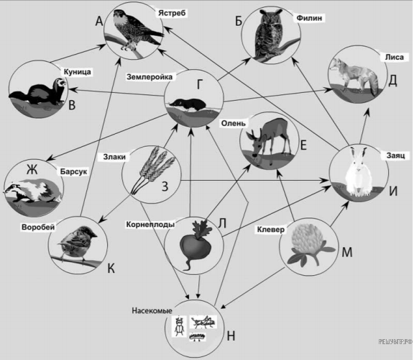

Ответ: ________________________________

